2018年2月26日
国際ロータリー第2790地区
ロータリークラブ 各位
インターアクトクラブ 各位
米山記念奨学委員会 各位
青少年交換委員会 各位

国際ロータリー第2790地区 2017-2018年度
ガバナー 寺嶋 哲生
青少年奉仕統括委員会 委員長 津留 起夫
ローターアクト委員会 委員長 丸山泰典
地区ローターアクト代表 柴﨑 友里奈
第46回年次大会実行委員長 関口 弘美

国際ロータリー第2790地区ローターアクト2017-2018年度
第46回 地区年次大会開催のご案内
拝啓
厳寒の候、時下ますますご清栄のこととお慶び申し上げます。平素は当地区ローターアクトの活動にご高配を賜り、厚く御礼申し上げます。
さて、私ども国際ロータリー第2790地区ローターアクトは、大会テーマ「和み」を掲げ、第46回年次大会を下記の日程にて開催する運びとなりました。
つきましては、開催事項等をご確認いただき、別紙の登録用紙をご返送いただきますようお願い申し上げます。
ご多忙の折、恐縮ではございますが万障お繰り合わせの上、多くの皆様のご参加をお待ち申し上げます。
敬具
記

【日時】 平成30年4月14日（土）

12：00～13：00 登録受付
13：00～16：30 点鐘 式典
17：00～19：00 懇親会
20：00～22：00 二次会

【会場・懇親会】
ポートホテルプラザ千葉 TEL 043-247-7211
〒260-0026 千葉県千葉市中央区千葉港８−５

【二次会会場】
魚民 千葉みなと駅前店 TEL 043-245-4188
〒260-0026 千葉県千葉市中央区千葉港7-1塚本千葉第五ビルディングＢ１

【登録料】
 | ロータリアン | OB・OG・米山  ROTEX | ローターアクター | インターアクター  IBS/OBS
本大会  （懇親会含） | ¥8,000 | ¥7,000 | ¥7,000 | ¥2,000
二次会 | ¥3,000 | ¥3,000 | ¥3,000 | -
※インターアクトの方は本大会のみの参加となります。
※ロータリーファミリー/ビジターの方は「OB・OG・米山」に該当させて頂きます。

【登録方法】
添付の「登録用紙」に必要事項をご記入頂き、下記の登録先までE-mailにてご登録ください。

【登録先】
地区ローターアクト幹事 稲垣来夢 E-mail rid2790ra@yahoo.co.jp
登録締め切り ３月１５日（木）
※締め切り日を過ぎてしまいますと芳名録への記載が間に合わない場合がございますのでご了承ください。

【振込先】
口座 千葉銀行 船橋支店 普通 4553663
名義 D2790地区ローターアクト 会計 舟木健太
※振込の際は地区番号でのお振込みをお願いいたします。
振込締め切り ３月１５日（木）

【問い合わせ先】
地区年次大会実行委員長 関口弘美 080-6519-3541
地区ローターアクト代表 柴﨑 友里奈 080-5375-2661
E-mail rid2790ra@yahoo.co.jp

【会場地図・アクセス】
■JR京葉線「千葉みなと駅」より徒歩1分
■千葉都市モノレール「千葉みなと駅」より徒歩1分
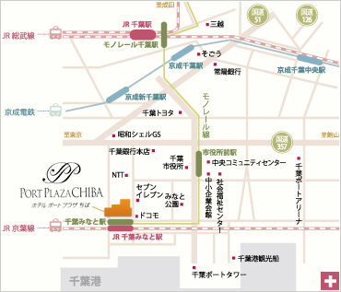
■JR総武線「千葉駅」よりタクシー又はモノレールにて5分

【二次会会場地図】

